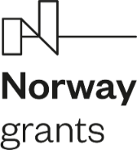
ZŠ Sama Cambela, Školská 14, Slovenská Ľupča
Program s názvom: „Zvyšovanie povedomia o zmierňovaní a prispôsobovaní sa zmene klímy“
(SK – Klíma)

POZVÁNKA
na úvodné podujatie k projektu s názvom:
„Využitím obnoviteľných prírodných zdrojov zvyšovať povedomie žiakov, zamestnancov školy a širokej verejnosti o zmierňovaní a prispôsobení sa zmene klímy.“
Projekt je financovaný z Nórskych grandov a štátneho rozpočtu SR v rámci Programu SK – Klíma a spolufinancovaného ZŠ Sama Cambela
27.05.2021 prezenčne v lokalite Pôlč o 14:00 hod.
PROGRAM:
- Privítanie účastníkov úvodného informačného podujatia
(PaedDr. René Kováčik – riaditeľ ZŠ)
- Predstavenie programu SK – Klíma a projektu školy „Využitím obnoviteľných prírodných zdrojov zvyšovať povedomie žiakov, zamestnancov školy a širokej verejnosti o zmierňovaní a prispôsobení sa zmene klímy.“
(Mgr. Renáta Maloveská, PaedDr. Jana Krížová, PhD.)
- Prednáška na tému „Zmierňovanie dopadov zmeny klímy a význam lesa ako surovinovej základne ale aj ako regulátora klimatických a vodných pomerov“
(Ing. Miloslav Urban – konateľ OPL)
- Praktická ukážka výsadby stromov duba zimného a smrekovca opadavého
(Ing. Miloslav Urban – konateľ OPL)
- Zalesňovanie holín v oblasti krasovej depresie Pôlč
(pedagógovia ZŠ a dobrovoľníci)
- Diskusia k projektu
- Záver podujatia a poďakovanie účastníkom
(PaedDr. René Kováčik – riaditeľ ZŠ)

Prosíme záujemcov aby svoju účasť na podujatí nahlásili do 25.05.2021 na mail: zsslovlupca@gmail.com

TEŠÍME SA NA STRETNUTIE!

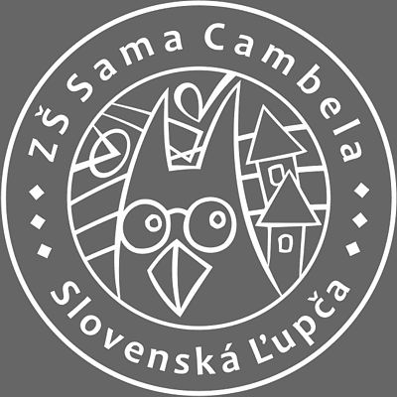
PaedDr. René Kováčik

riaditeľ ZŠ Sama Cambela

Slovenská Ľupča

„Spoločným úsilím k zelenej, konkurencieschopnej a inkluzívnej Európe“

